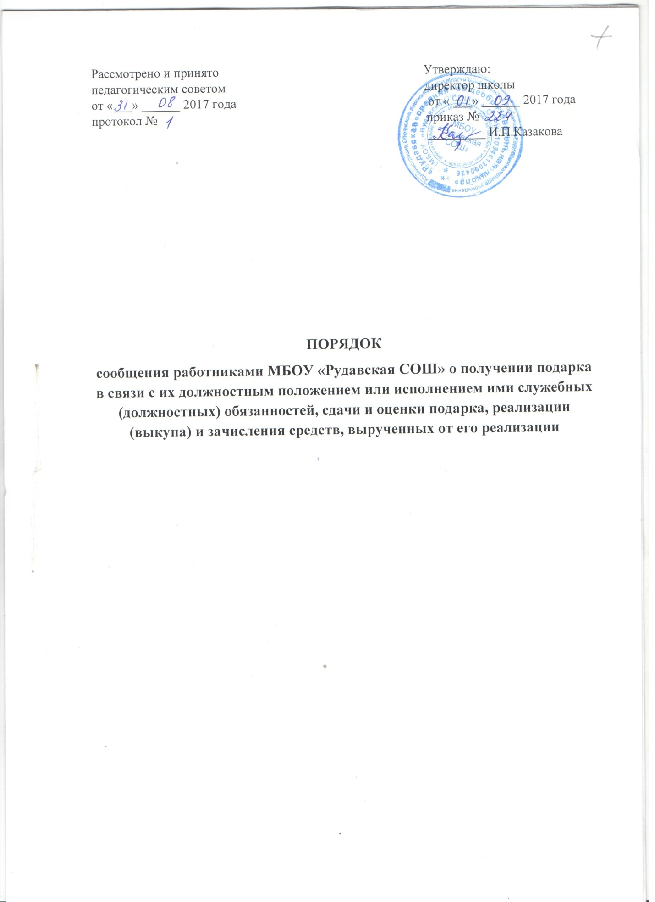

1. Настоящий Порядок определяет процедуру сообщения работниками МБОУ «Рудавская СОШ» (далее – ОУ) о получении подарка в связи с их должностным положением или исполнением ими служебных (должностных) обязанностей, сдачи и оценки подарка, реализации (выкупа) и зачисления средств, вырученных от его реализации.

2. Понятия, используемые в настоящем Порядке, применяются в значениях, определенных законодательством Российской Федерации о противодействии коррупции.

3. Работники ОУ не вправе получать подарки от физических (юридических) лиц в связи с их должностным положением или исполнением ими служебных (должностных) обязанностей.

4. Работники ОУ обязаны уведомлять администрацию школы обо всех случаях получения подарка в связи с их должностным положением или исполнением ими служебных (должностных) обязанностей.

5. Уведомление о получении подарка в связи с протокольными мероприятиями, служебными командировками и другими официальными мероприятиями, участие в которых связано с исполнением служебных (должностных) обязанностей (далее - уведомление), составленное по форме согласно [приложению](http://www.obo-rudav.ru/oshcole/antikorrupczionnaya-deyatelnost/584-plan-raboty-po-protivodejstviyu-korrupczii.html#Par37) 1 к настоящему Порядку, представляется не позднее 3 рабочих дней со дня получения подарка главному бухгалтеру ОУ. К уведомлению прилагаются документы или их копии (при их наличии), подтверждающие стоимость подарка (кассовый чек, товарный чек, иной документ об оплате (приобретении) подарка).

В случае если подарок получен во время служебной командировки, уведомление представляется не позднее 3 рабочих дней со дня возвращения лица, получившего подарок, из служебной командировки.

При невозможности подачи уведомления в указанные сроки по причине, не зависящей от лица, получившего подарок, оно представляется не позднее следующего рабочего дня после ее устранения.

Регистрация уведомления осуществляется в день его поступления в журнале регистрации по форме согласно приложению 2 к настоящему Порядку.

6. Подарок, стоимость которого подтверждается документами и превышает 3 тыс. рублей, либо стоимость которого получившим его неизвестна, сдается в бухгалтерию ОУ (далее - уполномоченный орган), который принимает его на хранение по акту приема-передачи не позднее 5 рабочих дней со дня регистрации уведомления в соответствующем журнале регистрации.

7. Подарок, полученный работником, независимо от его стоимости, подлежит передаче на хранение .

9. Прием подарка на хранение оформляется актом приема-передачи подарка, составленным в 3-х экземплярах по форме согласно приложению 3 к настоящему Порядку, и подписывается лицом, сдавшим подарок, и уполномоченным органом, принявшим подарок.

До передачи подарка по акту приема-передачи ответственность в соответствии с законодательством Российской Федерации за утрату или повреждение подарка несет лицо, получившее подарок.

10. В целях принятия к бухгалтерскому учету подарка в порядке, установленном законодательством Российской Федерации, определение его стоимости проводится на основе рыночной цены, действующей на дату принятия к учету подарка, или цены на аналогичную материальную ценность в сопоставимых условиях с привлечением при необходимости комиссии. Сведения о рыночной цене подтверждаются документально, а при невозможности документального подтверждения - экспертным путем. Подарок возвращается сдавшему его лицу по акту приема-передачи в случае, если его стоимость не превышает 3 тыс. рублей

Возврат подарка оформляется актом приема-передачи подарка, составленным и подписанным в соответствии с пунктом 9 настоящего Порядка.

11. Уполномоченный орган обеспечивает включение в установленном порядке принятого к бухгалтерскому учету подарка, стоимость которого превышает 3 тысячи рублей, в реестр имущества ОУ.

12. Лица, сдавшие подарок, могут его выкупить, направив заявление, составленное по форме согласно приложению 4 к настоящему Порядку, в администрацию не позднее 2 месяцев со дня сдачи подарка.

13. Уполномоченный орган в течение 3 месяцев со дня поступления заявления, указанного в [пункте 1](http://www.obo-rudav.ru/oshcole/antikorrupczionnaya-deyatelnost/584-plan-raboty-po-protivodejstviyu-korrupczii.html#Par22)2 настоящего Порядка, организует оценку стоимости подарка для реализации (выкупа) и уведомляет в письменной форме лицо, подавшее заявление, о результатах оценки, после чего в течение месяца заявитель выкупает подарок по установленной в результате оценки стоимости или отказывается от выкупа.

Оценка стоимости подарка для реализации (выкупа) осуществляется в соответствии с законодательством Российской Федерации об оценочной деятельности.

14. Подарок, в отношении которого получен отказ от выкупа или не поступило заявление о выкупе, может быть использован для обеспечения деятельности администрации ОУ.

15. В случае нецелесообразности использования подарка в ОУ принимается решение о реализации подарка и проведении оценки его стоимости для реализации (выкупа), осуществляемой уполномоченным органом посредством проведения торгов в порядке, предусмотренном законодательством Российской Федерации.

16. В случае если подарок не выкуплен или не реализован, принимается решение о повторной реализации подарка, либо о его безвозмездной передаче на баланс благотворительной организации, либо о его уничтожении в соответствии с законодательством Российской Федерации.

17. Средства, вырученные от реализации (выкупа) подарка, зачисляются в доход бюджета ОУ в порядке, установленном бюджетным законодательством Российской Федерации.

Приложение 1

к Порядку сообщения работниками МБОУ «Рудавская СОШ »о получении подарка в связи с их должностным положением или исполнением ими служебных (должностных) обязанностей,сдачи и оценки подарка, реализации (выкупа) и зачисления средств, вырученных от его реализации

(Форма)

Директору МБОУ «Рудавская СОШ »

от ______________________________

(Ф.И.О., занимаемая должность)

**Уведомление о получении подар**ка от «__»_____________20__ г.

Извещаю о получении «__»_____________20__ г. подарка (ов)                           на _____________________________________________________________________

(наименование протокольного мероприятия, служебной командировки, другого официального _______________________________________________________________________

мероприятия, место и дата проведения)

|  |  |  |  |  |
| --- | --- | --- | --- | --- |
| № п/п | Наименование подарка | Характеристика подарка, его описание | Количество предметов | Стоимость  в рублях  (при наличии документов, подтверждающих стоимость) |
| 1 | 2 | 3 | 4 | 5 |
|  |  |  |  |  |
| Итого: | | |  |  |

Приложение: _________________________________________ на ____ листах

(наименование документа)

Лицо, представившее

уведомление       ____________ _________________ «___» _________ 20__ г.

                                                 (подпись)               (расшифровка подписи)

Лицо, принявшее

уведомление       ____________ _________________ «___» _________ 20__ г.

                                                 (подпись)              (расшифровка подписи)

Регистрационный номер в журнале регистрации уведомлений ____________

«__»____________________ 20 _____г.

Приложение 2

к Порядку сообщения работниками МБОУ «Рудавская СОШ» о получении подарка в связи с их должностным положением или исполнением ими служебных (должностных) обязанностей, сдачи и оценки подарка, реализации (выкупа) и зачисления средств, вырученных от его реализации

(Форма)

Журнал регистрации уведомлений о получении подарка

|  |  |  |  |  |  |  |  |
| --- | --- | --- | --- | --- | --- | --- | --- |
| Ф.И.О., должность лица, сдавшего подарок | Наименование подарка | Характеристика подарка, его описание, количество предметов | Дата и место получения подарка | Стоимость  в рублях  (при наличии документов, подтверждающих стоимость) | Подпись лица, сдавшего подарок | Регистрацион-ный номер уведомления  о получении подарка | Ф.И.О., должность лица, принявшего подарок на хранение, его подпись |
| 1 | 2 | 3 | 4 | 5 | 6 | 7 | 8 |
|  |  |  |  |  |  |  |  |

Приложение 3

к Порядку сообщения работниками МБОУ «Рудавская СОШ » о получении подарка в связи с их должностным положением или исполнением ими служебных (должностных) обязанностей, сдачи и оценки подарка, реализации (выкупа) и зачисления средств, вырученных от его реализации

(Форма)

Акт приема-передачи подарка

«___»_______________ 20__г.

________________________________________________ сдает / принимает

(Ф.И.О., должность)

в бухгалтерию МБОУ «Рудавская СОШ » в лице

__________________________________________________________

(Ф.И.О. уполномоченного лица)

принимает / сдает:

|  |  |  |  |  |
| --- | --- | --- | --- | --- |
| № п/п | Наименование подарка | Характеристика подарка, его описание | Количество предметов | Стоимость  в рублях (при наличии документов, подтверждающих стоимость) |
| 1 | 2 | 3 | 4 | 5 |
|  |  |  |  |  |
|  |  |  |  |  |
| Итого: | | |  |  |

|  |  |  |
| --- | --- | --- |
| Сдал / принял: |  | Принял / сдал: |
| ___________   _________________         (подпись)              (расшифровка ) |  | ___________   ________________         (подпись)                 (расшифровка) |

Приложение 4

к Порядку сообщения работниками МБОУ «Рудавская СОШ » о получении подарка в связи с их должностным положением или исполнением ими служебных (должностных) обязанностей, сдачи и оценки подарка, реализации (выкупа) и зачисления средств, вырученных от его реализации

(Форма)

Директору МБОУ «Рудавская СОШ »

от ______________________________

                                                                                                        (Ф.И.О., должность)

Заявление

о намерении выкупить подарок

Сообщаю о своем намерении выкупить подарок, полученный «____»_______________ 20___ г. ___________________________________

________________________________________________________________

(наименование протокольного мероприятия, служебной командировки, другого официального мероприятия, место и дата проведения)

|  |  |  |  |
| --- | --- | --- | --- |
| № п/п | Наименование подарка | Характеристика подарка, его описание | Количество предметов |
| 1 | 2 | 3 | 4 |
|  |  |  |  |
|  |  |  |  |
| Итого: | | |  |

Лицо, представившее

заявление             ____________ _________________ «___» _________ 20__ г.

                                                 (подпись)               (расшифровка подписи)

Лицо, принявшее

заявление            ____________ _________________ «___» _________ 20__ г.

                                                 (подпись)               (расшифровка подписи)

Регистрационный номер

в журнале регистрации заявлений _______ от «___»_____________ 20__ г.